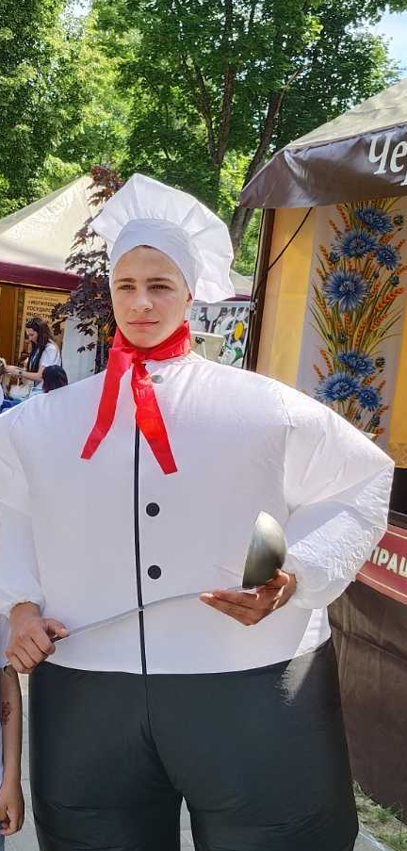

#ПРОВОЖУЛЕТОСПОЛЬЗОЙМОГИЛЕВ

Немного о себе

 | Стальмаков Дмитрий, 17 лет

 | Чериковский государственный колледж

 | Люблю слушать музыку, смотреть фильмы, играть в компьютерные игры

Выражаю слова благодарности преподавательскому составу колледжа за внимание, поддержку и отзывчивость

Я научился этим летом

 | Определять сорняки от зерновых культур

Выполнять прополку сорняков

Пропагандировать и рекламировать профессию повар, по которой я обучаюсь

И достиг результатов

 | Участвовал в студотрядовском движении

 | Оказал помощь сельхозпредприятию

Провел профориентационную работу; познакомился с новыми людьми и приобрел новых друзей

Фотографии
Делу время, потехе час
Учимся чему-то новому
Мы - команда
